Тихвинский В.И.

**Практическая работа № 3 по курсу Разработка ПП**

**Многооконное приложение, Структуры простых данных**

Все задания делаются в отдельных фреймах, через меню главного фрейма можно запустить любой из фреймов. Каждый фрейм должен выводиться по центру экрана (окно свойств, закладка Код). Все фреймы, кроме главного, должны иметь значение свойства defaultCloseOperation HIDE (окно свойств, закладка свойства). Вид главного фрейма.

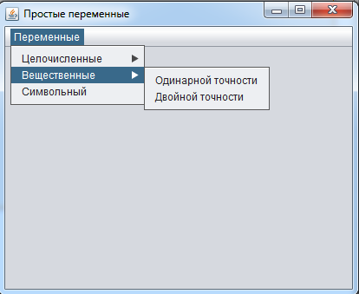

1. Написать программу показывающую структуру целочисленной переменной, согласно рисунку ниже и своему варианту. Программа должна интерактивно переводить десятичное число в двоичное, интерактивно производить операцию сдвиг влево и вправо введенного значения по нажатию на соответствующую кнопку, и выводить новое значение в десятичной и двоичной форме. По нажатию на кнопку “Обратный перевод” программа должна осуществить перевод введенного во вторую таблицу двоичного числа в десятичное число. Возможность для непосредственного ввода двоичного числа должна быть.

Варианты 1, 4, 7, 10, 13,16 19 22, 25,28 преобразование десятичного числа в byte.

Варианты 2, 5, 8, 11, 14,17, 20, 23, 26,29 преобразование десятичного числа в short.

Варианты 3, 6, 9, 12, 15,18, 21, 24, 27,30 преобразование десятичного числа в Integer.

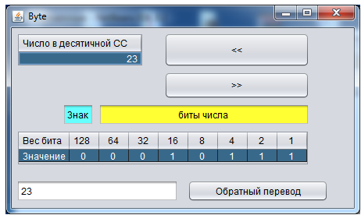

1. Написать программу показывающую структуру переменной float согласно рисунку ниже. Программа также должна переводить число из двоичной системы счисления в десятичную используя биты из таблицы. При выводе обратно переведенного числа использовать 23 знаков после запятой, что бы посмотреть неточности в переводе дробной части десятичного числа в двоичное число. Избыток ненужных нулей в дробной части программ должна удалять, как и запятую, при отсутствии дробной части числа.

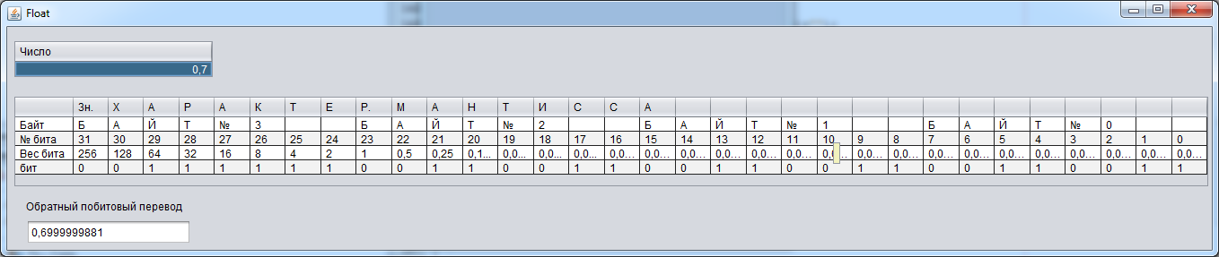

1. Написать программу показывающую структуру переменной Double согласно рисунку ниже. Неточности переводов чисел тут показывать не надо.

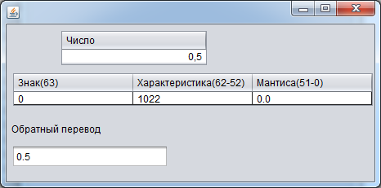

1. Написать программу показывающую структуру переменной Char согласно рисунку ниже.

